Tutoriel
Photos ou guide pas à pas
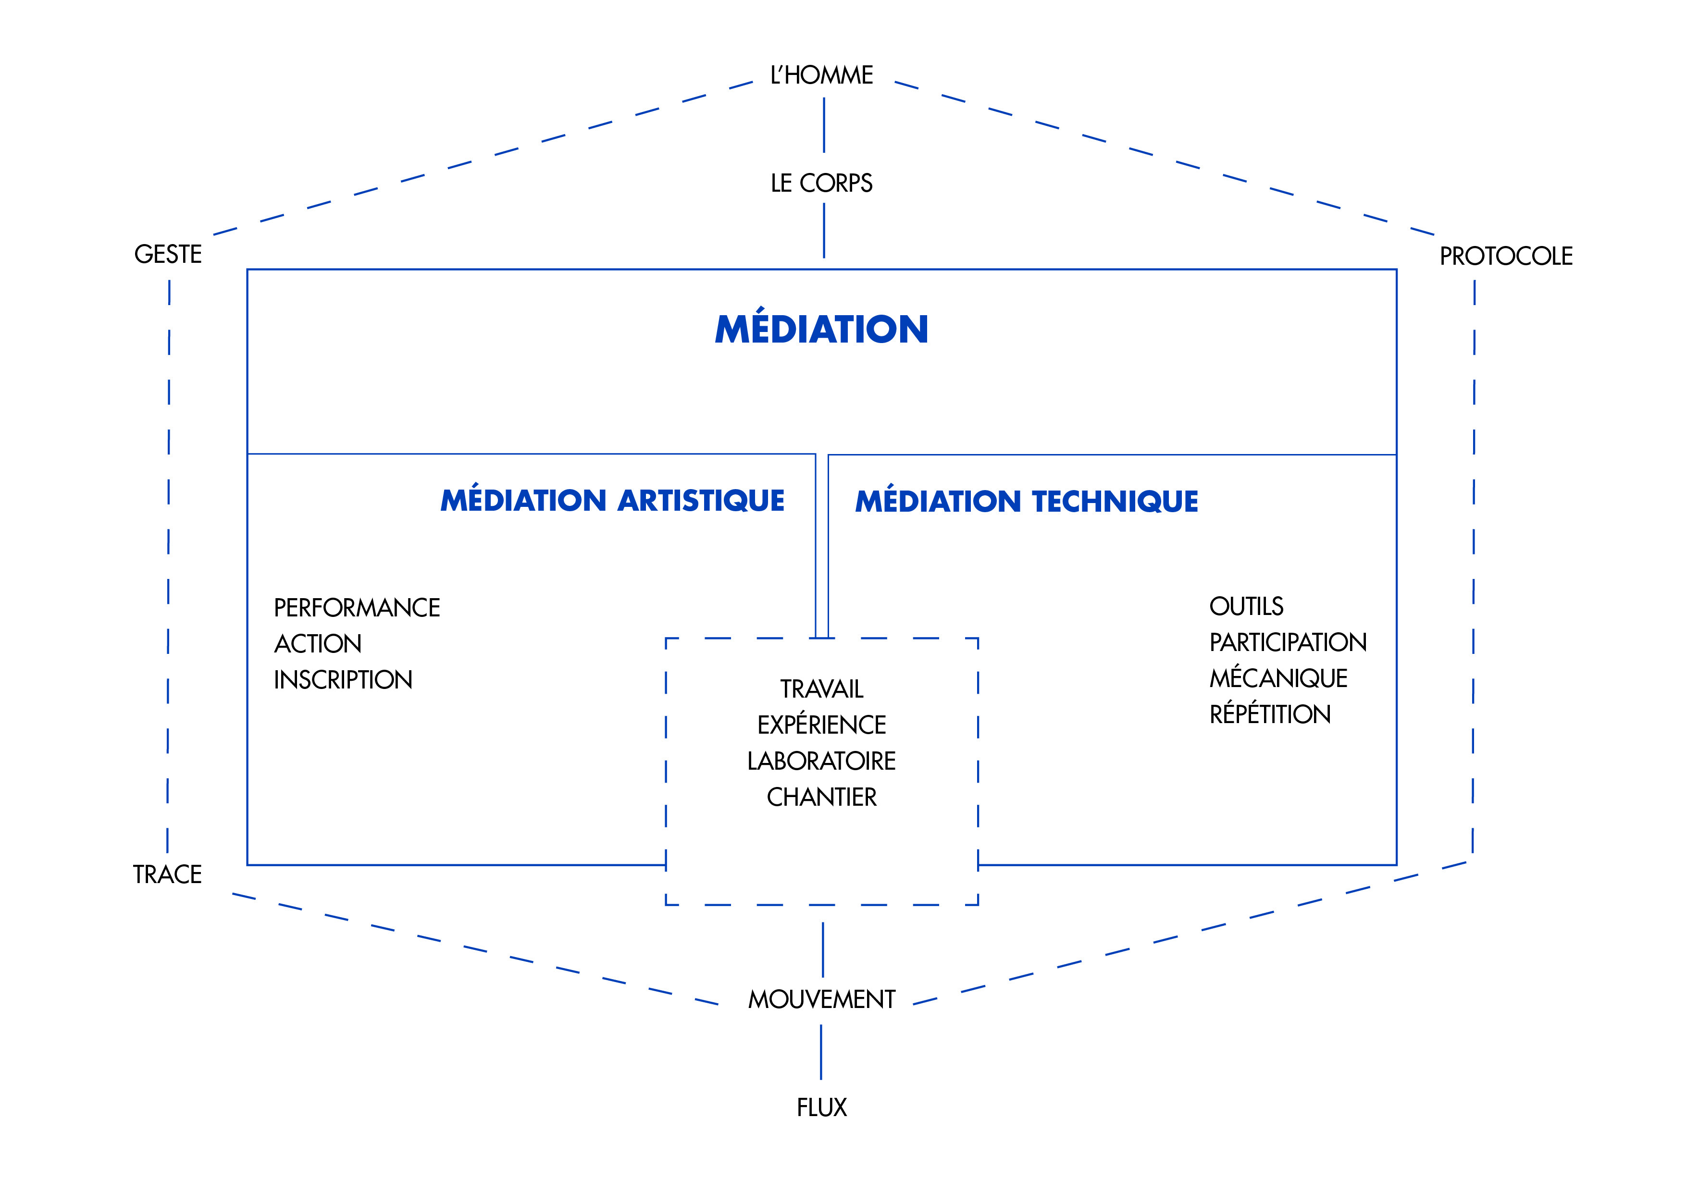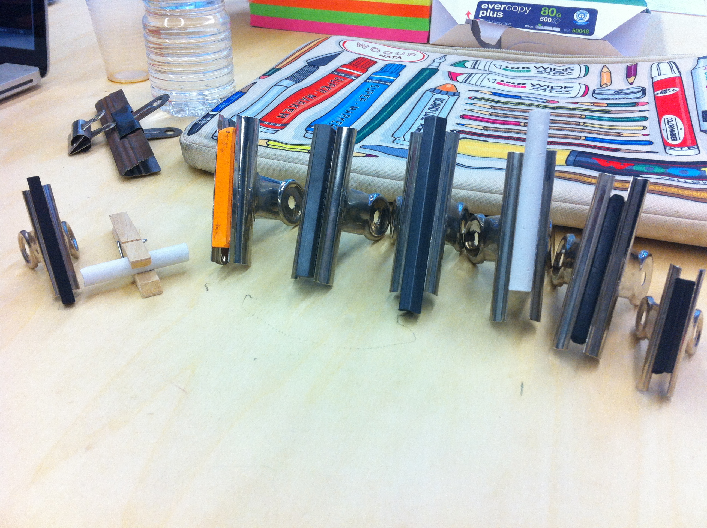
“création” de nouveaux outils (à la manière de Marie Reinert), afin de laisser une trace sur les panneaux, outils de l'expression.
SOIR DU VERNISSAGE OPEN FRAC GENERATOR
Exposition d'outils (à la manière de Marie Reinert) et de leurs étiquettes codées; Installation de l'Open Frac Generator, où les gens sont invités à venir créer leur affiche, choix du support, couleur, visuel, puis grâce à l'application mise en place par Justine, les personnes viennent inscrire un commentaire, un sentiment, un ressenti de la soirée du vernissage, ou de l'exposition de Marie Reinert. Ainsi ils viennent de créer leur affiche, celle-ci est imprimée, puis ils sont libres de la garder où de l'épingler sur les panneaux installés un peu partout dans le frac. Ainsi le lieu s'anime de nombreux ressentis.


